**PROPIEDADES DE LOS ANGULOS EXTERIORES DE UN TRIÁNGULO**

[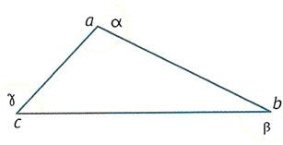](http://3.bp.blogspot.com/_3AoMCFtPTeY/TPg-4FWA-mI/AAAAAAAAABI/zNit7DcE5cs/s1600/PROP+EXT+1.png)

* **EN TODO TRIÁNGULO LA SUMA DE LAS AMPLITUDES DE LOS ÁNGULOS EXTERIORES  ES IGUAL A 360°**

[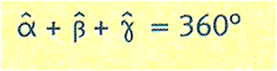](http://1.bp.blogspot.com/_3AoMCFtPTeY/TPg_SQ2b1TI/AAAAAAAAABM/D4k-4SwSsOw/s1600/PROP+EXT2.png)

* **EN TODO TRIÁNGULO CADA ÁNGULO EXTERIOR ES SUPLEMENTARIO DEL ANGULO INTERIOR CORRESPONDIENTE**

[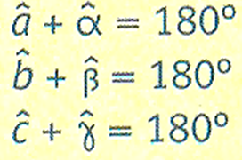](http://1.bp.blogspot.com/_3AoMCFtPTeY/TPg_wXo555I/AAAAAAAAABQ/frxAMjezxIU/s1600/PRO+EXT3.png)

* **EN TODO TRIÁNGULO, LA AMPLITUD DE UN ÁNGULO EXTERIOR ES IGUAL ALA SUMA DE LAS  AMPLITUDES DE LOS ÁNGULOS INTERIORES NO ADYACENTES A ÉL**

[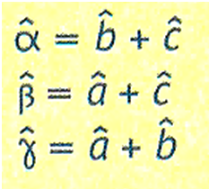](http://4.bp.blogspot.com/_3AoMCFtPTeY/TPhAH0QWmXI/AAAAAAAAABU/NLCBsODW36U/s1600/PROP+EXT+4.png)

**Teorema del ángulo exterior**

La medida de un ángulo exterior de un triángulo es igual a la suma de las medidas de los dos ángulos interiores no adyacentes del triángulo.

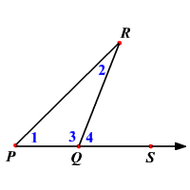

https://www.varsitytutors.com/assets/vt-hotmath-legacy/hotmath_help/topics/exterior-angle-theorem/exterior-angle-theorem-image001.gif

Prueba:

**Dado:**∆ *PQR*

**Para probar:**https://www.varsitytutors.com/assets/vt-hotmath-legacy/hotmath_help/topics/exterior-angle-theorem/exterior-angle-theorem-image001.gif

|  |  |  |
| --- | --- | --- |
|  | **Enunciado** | **Razón** |
| 1 | ∆ *PQR*es un triángulo | Dado |
| 2 | https://www.varsitytutors.com/assets/vt-hotmath-legacy/hotmath_help/topics/exterior-angle-theorem/exterior-angle-theorem-image003.gif | Teorema de la suma del triángulo |
| 3 | https://www.varsitytutors.com/assets/vt-hotmath-legacy/hotmath_help/spanish/topics/exterior-angle-theorem/exterior-angle-theorem-image004.gif forman un par lineal | Definición de par lineal. |
| 4 | https://www.varsitytutors.com/assets/vt-hotmath-legacy/hotmath_help/spanish/topics/exterior-angle-theorem/exterior-angle-theorem-image004.gif son suplementarios | Si dos ángulos forman un par lineal, son suplementarios. |
| 5 | https://www.varsitytutors.com/assets/vt-hotmath-legacy/hotmath_help/topics/exterior-angle-theorem/exterior-angle-theorem-image005.gif | Definición de ángulos suplementarios. |
| 6 | https://www.varsitytutors.com/assets/vt-hotmath-legacy/hotmath_help/topics/exterior-angle-theorem/exterior-angle-theorem-image006.gif | Enunciados 2, 5 y Propiedad de Sustitución. |
| 7 | https://www.varsitytutors.com/assets/vt-hotmath-legacy/hotmath_help/topics/exterior-angle-theorem/exterior-angle-theorem-image007.gif | Propiedad de la resta. |

Propiedades de los ángulos de un triángulo En esta secuencia partimos del supuesto de que los alumnos han trabajado previamente con el concepto de triángulo, sus elementos, su clasificación según sus ángulos y sus lados, su construcción dados diversos elementos tanto con lápiz y papel como también con GeoGebra, y han demostrado la propiedad de los ángulos interiores de un triángulo. Se espera que los alumnos puedan utilizar GeoGebra para resolver problemas e investigar propiedades de los ángulos de los triángulos, como así también que sean capaces de inferir las propiedades y enunciarlas correctamente. En este punto, nos interesa que los alumnos investiguen las siguientes propiedades: En todo triángulo, la suma de los tres ángulos exteriores es igual a 360º. En todo triángulo, cada ángulo exterior es igual a la suma de los dos ángulos interiores no adyacentes. Para iniciar la clase, los alumnos pueden resolver, utilizando GeoGebra, la siguiente actividad.

1. Construyan un triángulo cualquiera y nombren a sus vértices A, B y C.

2. Señalen sus ángulos exteriores y nómbrenlos como α, β y γ.

3. Analicen los valores de los ángulos exteriores para distintos triángulos (muevan los vértices para obtener diversas medidas) y estimen: ¿cuál es el valor de su suma?

4. Ingresen la fórmula para sumar los ángulos exteriores y comprueben la respuesta anterior.

5. Formulen la propiedad de los ángulos exteriores de un triángulo.

Antes de continuar con la otra propiedad, sugerimos realizar una puesta en común en la que se presenten las conclusiones a las cuales se arribaron, a fin de que el docente pueda formalizar el saber construido por el grupo de alumnos. Seguidamente, pueden sugerirles a los alumnos que resuelvan una nueva propuesta de actividades en forma grupal empleando GeoGebra, Posible resolución de la actividad. α = 91,85º γ = 134,9º β = 133,26º A B C ˆ ˆ ˆ 25capítulo 3 cada uno en su netbook, y debatiendo con los compañeros las respuestas a cada consigna. 1. Dibujen un triángulo ABC cualquiera. 2. Señalen sus ángulos interiores. 3. Señalen sus ángulos exteriores y nómbrenlos como α, β y γ. 4. Completen la siguiente tabla y busquen alguna regularidad entre las medidas de los ángulos de distintos triángulos. Si los alumnos no están habituados a este tipo de trabajo de investigación y de búsqueda de regularidades, se puede proponer esta otra tabla que dirige un poco más el establecimiento de las relaciones. 5. Enuncien la conclusión a la cual arribaron en el punto 4. Sugerimos al docente finalizar la propuesta socializando los razonamientos de los alumnos y formulando correctamente los enunciados de las propiedades inferidas. Para una próxima intervención sería adecuado, en función del grupo, continuar con las demostraciones matemáticas de estas propiedades. Â Bˆ Cˆ α β γ